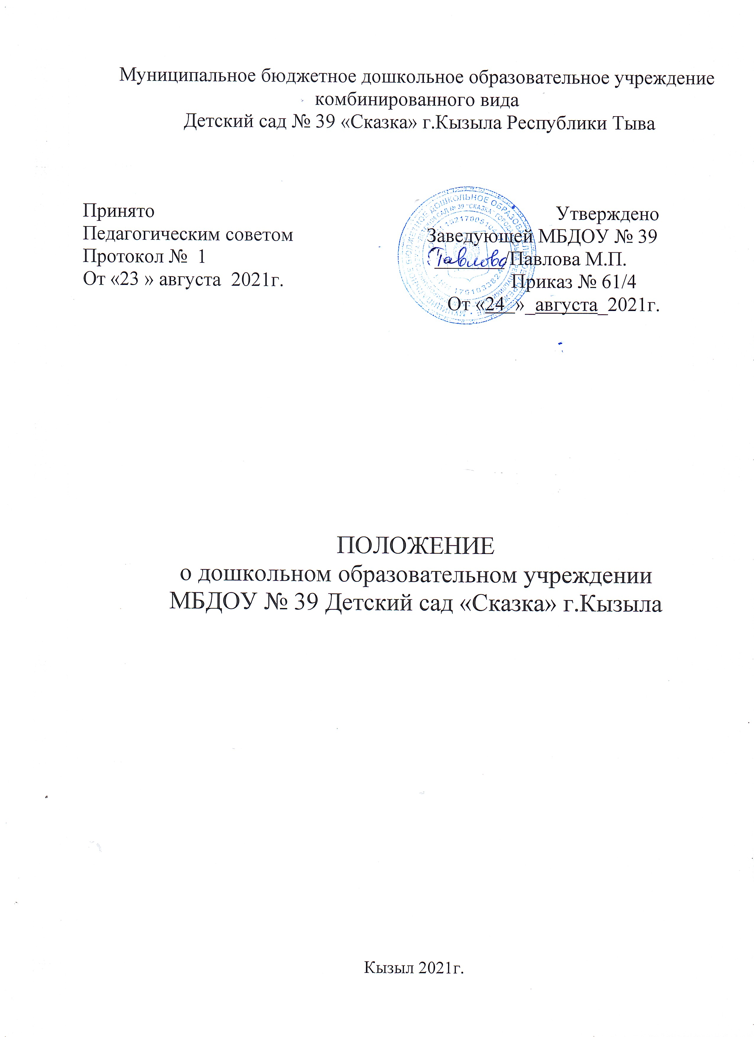

- ОБЩИЕ ПОЛОЖЕНИЯ

Настоящее Положение регулирует деятельность муниципального бюджетного дошкольного образовательного учреждения комбинированного вида Детский сад «Сказка» г. Кызыла Республики Тыва (далее по тексту МБДОУ № 39).
Место нахождения дошкольной образовательной организации:
- юридический адрес: 667002 г. Кызыл Республика Тыва ул. Правобережная 40/1
- фактический адрес: 667002 г. Кызыл Республика Тыва ул. Правобережная 40/1
- МБДОУ № 39 имеет статус – является дошкольным образовательным учреждением
Организационно-правовая форма – бюджетное учреждение.
Настоящее Положение разработано на основании Федерального закона от 29.12.2012 г. № 273-ФЗ «Об образовании в Российской Федерации», Порядка организации и осуществления образовательной деятельности по основным общеобразовательным программам – образовательным программам дошкольного образования (утв. приказом Министерства образования и науки РФ от 30 августа 2013 г. № 1014), Устава МБДОУ.
МБДОУ № 39 осуществляет дошкольное образование по образовательной программе дошкольного образования, разрабатываемой МБДОУ самостоятельно в соответствии с федеральным государственным образовательным стандартом дошкольного образования (с момента его вступления в силу) с учетом Примерных программ.
Основная образовательная программа дошкольного образования МБДОУ № 39 направлена на разностороннее развитие детей дошкольного возраста с учетом их возрастных и индивидуальных особенностей, в том числе достижение детьми дошкольного возраста уровня развития, необходимого и достаточного для успешного освоения ими образовательных программ начального общего образования, на основе индивидуального подхода к детям дошкольного возраста и специфичных для детей дошкольного возраста видов деятельности.
Освоение образовательных программ дошкольного образования не сопровождается проведением промежуточных аттестаций и итоговой аттестации обучающихся.
В переходный период МБДОУ № 39 осуществляет дошкольное образование по основной общеобразовательной программе дошкольного образования, разработанной на основе основной общеобразовательной программы дошкольного образования «От рождения до школы», под редакцией Н.Е.Вераксы, а также парциальных программ, с учётом особенностей психофизического развития и возможностей детей.
МБДОУ № 39 обеспечивает образовательную деятельность по основной образовательной программе дошкольного образования, присмотр и уход за детьми в возрасте от 1,5 лет до прекращения образовательных отношений .

Сроки получения дошкольного образования устанавливаются федеральным государственным образовательным стандартом дошкольного образования.
МБДОУ № 39 создает условия для реализации гарантированного гражданам Российской Федерации права на получение общедоступного и бесплатного дошкольного образования в соответствии с федеральным государственным образовательным стандартом дошкольного образования.
Дошкольное образование в ДОО направлено на формирование общей культуры, развитие физических, интеллектуальных, нравственных, эстетических и личностных качеств, формирование предпосылок учебной деятельности, сохранение и укрепление здоровья детей дошкольного возраста.
Основными задачами МБДОУ № 39 являются:
- охрана жизни и укрепление физического и психического здоровья детей;
- обеспечение познавательно-речевого, социально-личностного, художественно- эстетического и физического развития детей;
- воспитание с учетом возрастных категорий детей гражданственности, уважения к правам и свободам человека, любви к окружающей природе, Родине, семье;

- осуществление необходимой коррекции недостатков в физическом и (или) психическом развитии воспитанников;
- взаимодействие с семьями воспитанников для обеспечения полноценного развития детей;
- оказание консультативной и методической помощи родителям (законным представителям) по вопросам воспитания, обучения и развития детей.
МБДОУ № 39 может предоставлять услугу дошкольного образования для детей с ограниченными возможностями здоровья по адаптированным образовательным программам дошкольного образования.
Образовательная деятельность по образовательной программе дошкольного образования в МБДОУ № 39 осуществляется в группах.
В группах общеразвивающей направленности осуществляется реализация образовательной программы дошкольного образования.
В группы могут включаться как воспитанники одного возраста, так и воспитанники разных возрастов (разновозрастные группы).
В МБДОУ № 39 функционирует 9 групп:
- 2 ясельные группы;
- 1 младшая группа;
- 2 средних группы;
- 1 старшая группа;
- 1 подготовительная группа;
- 1 санаторная группа;
- 1 речевая группа.
Группы функционируют в режиме (12 -часового пребывания) и 6-дневной рабочей недели.
МБДОУ № 39 в своей деятельности руководствуется:
  - федеральными законами, указами и распоряжениями Президента Российской Федерации, постановлениями и распоряжениями Правительства Российской Федерации;
  - нормативными правовыми актами Республики Тыва и города Кызыла;
  - Порядком организации и осуществления образовательной деятельности по основным общеобразовательным программам – образовательным программам дошкольного образования;
  - настоящим Положением и Уставом МБДОУ № 39;
  - договором образования, заключаемым между МБДОУ № 39 и родителями (законными представителями).
Образовательная деятельность в МБДОУ № 39 осуществляется на русском языке, как государственном языке Российской Федерации.
МБДОУ № 39 свободна в определении содержания образования, выборе учебно- методического обеспечения, образовательных технологий по реализуемой МБДОУ № 39 образовательной программе дошкольного образования.
МБДОУ № 39 в целях выполнения стоящих перед ним задач имеет право устанавливать прямые связи с предприятиями, учреждениями и организациями.
ДОУ несет в установленном законодательством Российской Федерации порядке ответственность за:
  - выполнение функций, определенных Уставом;
  - реализацию в полном объеме образовательной программы дошкольного образования;
  - качество реализуемой образовательной программы дошкольного образования;
  - соответствие применяемых форм, методов и средств организации образовательного процесса возрастным, психофизиологическим особенностям, склонностям, способностям, интересам и потребностям воспитанников;
  - жизнь и здоровье детей и работников ДОО во время образовательного процесса.
В МБДОУ № 39 не допускаются создание и осуществление деятельности организационных структур политических партий, общественно-политических и религиозных движений и организаций (объединений). Образование носит светский характер.

- ОРГАНИЗАЦИЯ ДЕЯТЕЛЬНОСТИ МБДОУ

МБДОУ № 39 создается учредителем в форме, установленной гражданским законодательством для некоммерческих организаций, регистрируется в порядке, установленном законодательством Российской Федерации.
Учредителем МБДОУ № 39 Мэрия города Кызыла в лице Департамента по образованию г. Кызыла.
Отношения между Учредителем и МБДОУ № 39 определяются в соответствии с действующим законодательством Российской Федерации.
МБДОУ № 39 является юридическим лицом, самостоятельно осуществляет финансово- хозяйственную деятельность, имеет самостоятельный баланс, лицевой счет в территориальном органе Федерального казначейства для учета операций со средствами бюджета, имеет печать установленного образца, бланки со своим наименованием и другие средства индивидуализации.
МБДОУ № 39 является некоммерческой организацией, созданной муниципальным образованием для оказания услуг в сфере дошкольного образования.
Право на ведение образовательной деятельности и получение льгот, установленных законодательством Российской Федерации, возникает у МБДОУ № 39 с момента выдачи ему лицензии (разрешения) соответствующим лицензирующим органом субъекта Российской Федерации.
МБДОУ № 39 может быть создана, реорганизована и ликвидирована в порядке, установленном гражданским законодательством Российской Федерации с учетом особенностей, предусмотренных законодательством об образовании.
Принятие органом местного самоуправления решения о реорганизации или ликвидации ДОО допускается на основании положительного заключения комиссии по оценке последствий такого решения.
Порядок проведения оценки последствий принятия решения о реорганизации или ликвидации МБДОУ № 39, включая критерии этой оценки (по типам данных образовательных организаций), порядок создания комиссии по оценке последствий такого решения и подготовки ею заключений устанавливаются уполномоченным органом государственной власти г. Кызыла.
Содержание дошкольного образования в МБДОУ № 39 определяется образовательной программой дошкольного образования. Требования к структуре, объему, условиям реализации и результатам освоения образовательной программы дошкольного образования определяются федеральным государственным образовательным стандартом дошкольного образования.
В соответствии с целями и задачами, определенными Уставом, МБДОУ № 39 может реализовывать дополнительные общеразвивающие программы и оказывать дополнительные образовательные услуги за пределами определяющих его статус образовательных программ с учетом потребностей семьи и на основе договора, заключаемого между МБДОУ № 39 и родителями (законными представителями).
МБДОУ № 39 вправе осуществлять образовательную деятельность за счет средств физических и (или) юридических лиц по договорам об оказании платных образовательных и оздоровительных услуг. Платные образовательные и оздоровительные услуги представляют собой осуществление образовательной и оздоровительной деятельности по заданиям и за счет средств физических и (или) юридических лиц по договорам об оказании платных образовательных услуг. Доход от оказания платных образовательных услуг используется МБДОУ № 39 в соответствии с уставными целями.
Платные образовательные услуги не могут быть оказаны вместо образовательной деятельности.
МБДОУ № 39 вправе осуществлять за счет средств физических и (или) юридических лиц образовательную деятельность, не предусмотренную установленным муниципальным заданием, на одинаковых при оказании одних и тех же услуг условиях.

Режим работы ДОО и длительность пребывания в нем детей определяются настоящим Положением, Уставом и Учредителем.
Организация питания в МБДОУ № 39 возлагается на МБДОУ в соответствии с действующими в Российской Федерации санитарными нормами и правилами.
МБДОУ № 39 осуществляет организацию охраны здоровья воспитанников (за исключением оказания первичной медико-санитарной помощи, прохождения периодических медицинских осмотров и диспансеризации), в том числе обеспечивают:
  - текущий контроль за состоянием здоровья воспитанников;
-проведение санитарно-гигиенических, профилактических и оздоровительных мероприятий, обучение и воспитание в сфере охраны здоровья граждан в Российской Федерации;
  - соблюдение государственных санитарно-эпидемиологических правил и нормативов;
  - расследование и учет несчастных случаев с воспитанниками во время пребывания в МБДОУ
№ 39, в порядке, установленном федеральным органом исполнительной власти, осуществляющим функции по выработке государственной политики и нормативно-правовому регулированию в сфере образования, по согласованию с федеральным органом исполнительной власти, осуществляющим функции по выработке государственной политики и нормативно-правовому регулированию в сфере здравоохранения.
Организацию оказания первичной медико-санитарной помощи воспитанникам осуществляют органы исполнительной власти в сфере здравоохранения. МБДОУ № 39 обязана предоставить помещение с соответствующими условиями для работы медицинских работников. Медицинский персонал наряду с администрацией МБДОУ № 39 несет ответственность за здоровье и физическое развитие воспитанников, проведение лечебно- профилактических мероприятий, соблюдение санитарно-гигиенических норм, режима и обеспечение качества питания.
Работники МБДОУ № 39 в обязательном порядке проходят периодическое медицинское обследование, которое проводится за счет средств МБДОУ № 39.
В МБДОУ № 39 на основании решения психолого-медико-педагогического консилиума оказывается помощь детям, испытывающим трудности в освоении основной образовательной программы дошкольного образования, развитии и социальной адаптации.
Психолого-педагогическая помощь включает в себя:
  - психолого-педагогическое консультирование родителей (законных представителей) и педагогических работников;
-коррекционно-развивающие занятия с воспитанниками, логопедическую помощь воспитанникам;
  - помощь воспитанникам в социальной адаптации.
Психолого-педагогическая помощь оказывается воспитанникам на основании заявления или согласия в письменной форме их родителей (законных представителей).

- КОМПЕТЕНЦИЯ, ПРАВА, ОБЯЗАННОСТИ И ОТВЕТСТВЕННОСТЬ МАДОУ

МБДОУ № 39 свободна в определении содержания образования, выборе учебно- методического обеспечения, образовательных технологий по реализуемой ею образовательной программе дошкольного образования.
К компетенции МБДОУ № 39 в установленной сфере деятельности относятся:
  - разработка и принятие правил внутреннего трудового распорядка, иных локальных нормативных актов;
  - материально-техническое обеспечение образовательной деятельности, оборудование помещений в соответствии с федеральным государственным образовательным стандартом дошкольного образования;

  - предоставление Учредителю и общественности ежегодного отчета о поступлении и расходовании финансовых и материальных средств, а также отчета о результатах самообследования;
  - установление штатного расписания, если иное не установлено нормативными правовыми актами Российской Федерации;
  - прием на работу работников, заключение с ними и расторжение трудовых договоров (эффективных контрактов), если иное не установлено действующим законодательством Российской Федерации, распределение должностных обязанностей, создание условий и организация дополнительного профессионального образования работников;
  - разработка и утверждение образовательной программы дошкольного образования МБДОУ
№ 39;
  - разработка и утверждение по согласованию с Учредителем программы развития МБДОУ № 39;
  - прием воспитанников в МБДОУ № 39;
  - использование и совершенствование методов обучения и воспитания, образовательных технологий, электронного обучения;
  - проведение самообследования, обеспечение функционирования внутренней системы оценки качества образования;
  - создание необходимых условий для охраны и укрепления здоровья, организации питания воспитанников и работников образовательной организации;
  - создание условий для занятия воспитанниками физической культурой и спортом;
  - содействие деятельности общественных объединений родителей (законных представителей) воспитанников, осуществляемой в МБДОУ № 39 и не запрещенной законодательством РФ;
  - обеспечение создания и ведения официального сайта образовательной организации в сети
«Интернет»;
  - иные вопросы в соответствии с законодательством Российской Федерации.
МБДОУ № 39 вправе вести консультационную, просветительскую деятельность, деятельность в сфере охраны здоровья граждан и иную не противоречащую целям создания МБДОУ деятельность.
МБДОУ № 39 обязана осуществлять свою деятельность в соответствии с законодательством об образовании, в том числе:
  - обеспечивать реализацию в полном объеме образовательной программы дошкольного образования, соответствие применяемых форм, средств, методов обучения и воспитания возрастным, психофизическим особенностям, склонностям, способностям, интересам и потребностям воспитанников;
  - создавать безопасные условия образования воспитанников, присмотра и ухода за воспитанниками, их содержания в соответствии с установленными нормами, обеспечивающими жизнь и здоровье воспитанников, работников МБДОУ № 39;
  - соблюдать права и свободы воспитанников, родителей (законных представителей), работников МБДОУ № 39.
  - формировать открытые и общедоступные информационные ресурсы, содержащие информацию о деятельности МБДОУ № 39, и обеспечивать доступ к таким ресурсам посредством размещения их в информационно-телекоммуникационных сетях, в том числе на официальном сайте ДОО в сети «Интернет» в соответствии с законодательством Российской Федерации и на основании Положения о сайте МБДОУ № 39.
МБДОУ № 39 несет ответственность в установленном законодательством Российской Федерации порядке:
  - за невыполнение или ненадлежащее выполнение функций, отнесенных к ее компетенции;
  - за реализацию не в полном объеме образовательной программы дошкольного образования;
  - за жизнь и здоровье воспитанников и работников ДОО;

  - за нарушение или незаконное ограничение права на образование и предусмотренных законодательством об образовании прав и свобод воспитанников, родителей (законных представителей).
За нарушение требований к организации и осуществлению образовательной деятельности МБДОУ № 39 и ее должностные лица несут административную ответственность в соответствии с Кодексом Российской Федерации об административных правонарушениях.

- КОМПЛЕКТОВАНИЕ МАДОУ

4.1. Порядок комплектования МБДОУ № 39 определяется Учредителем в соответствии с законодательством Российской Федерации, закрепляется в Уставе и Положении о порядке приёма, перевода и отчисления воспитанников МБДОУ № 39.

- УЧАСТНИКИ ОБРАЗОВАТЕЛЬНОГО ПРОЦЕССА МАДОУ

Участниками образовательного процесса МБДОУ № 39 являются воспитанники, их родители (законные представители), педагогические работники.
Отношения участников образовательного процесса МБДОУ № 39 регулируются в соответствии с законодательством Российской Федерации, закрепляется в Уставе и Положении, определяющем статус, права и обязанности участников образовательных отношений.

- УПРАВЛЕНИЕ МБДОУ

Управление МБДОУ № 39 осуществляется в соответствии с законодательством Российской Федерации с учетом особенностей, установленных Федеральным законом «Об образовании в Российской Федерации», настоящим Положением и Уставом.
Управление МБДОУ № 39 осуществляется на основе сочетания принципов единоначалия и коллегиальности.
Единоличным исполнительным органом МБДОУ № 39 является заведующая, которая осуществляет текущее руководство деятельностью МБДОУ № 39.
Прием на работу заведующей МБДОУ № 39 осуществляется в порядке, определяемом Уставом, и в соответствии с законодательством Российской Федерации. Заведующий МБДОУ №
39 должен иметь высшее образование и соответствовать квалификационным требованиям, указанным в квалификационных справочниках, по соответствующим должностям руководителей образовательных организаций и (или) профессиональным стандартам
Запрещается занятие должности заведующей МБДОУ № 39 лицами, которые не допускаются к педагогической деятельности по основаниям, установленным трудовым законодательством Российской Федерации.
Права и обязанности заведующей МБДОУ № 39, его компетенция в области управления определяются в соответствии с законодательством об образовании Российской Федерации и Уставом МБДОУ № 39.
В МБДОУ № 39 формируются коллегиальные органы управления:
  - Общее собрание трудового коллектива;
  - педагогический совет;
  - попечительский совет;
Структура, порядок формирования, срок полномочий и компетенция органов управления МБДОУ, порядок принятия ими решений и выступления от имени МБДОУ № 39

устанавливаются Уставом МБДОУ № 39 в соответствии с законодательством Российской Федерации.
В целях учета мнения родителей (законных представителей) воспитанников и педагогических работников по вопросам управления образовательной организацией и при принятии образовательной организацией локальных нормативных актов, затрагивающих их права и законные интересы, по инициативе родителей (законных представителей) воспитанников и педагогических работников в МБДОУ № 39 созданы:
  - Совет родителей;
  - действует профсоюзный комитет работников.

- ИМУЩЕСТВО И СРЕДСТВА МБДОУ

За МБДОУ № 39 в целях обеспечения образовательной деятельности в соответствии с Уставом Учредитель в установленном порядке закрепляет объекты права собственности (здания, сооружения, имущество, оборудование, а также другое необходимое имущество потребительского, социального, культурного и иного назначения).
МБДОУ № 39 пользуется и распоряжается закрепленным за ним на праве оперативного управления имуществом в соответствии с его назначением, Уставом и законодательством Российской Федерации.
Земельный участок закрепляется за МБДОУ № 39 в порядке, установленном законодательством Российской Федерации.
МБДОУ № 39 несет ответственность перед собственником за сохранность и эффективное использование закрепленного за ним имущества.
МБДОУ № 39, закрепленные за нею на праве оперативного управления объекты (здания, строения, сооружения) приватизации не подлежат.
Финансовое обеспечение деятельности МБДОУ № 39 по оказанию муниципальных услуг в сфере образования осуществляется в соответствии с законодательством Российской Федерации.
МБДОУ № 39 вправе привлекать в порядке, установленном законодательством Российской Федерации, дополнительные финансовые средства за счет предоставления платных дополнительных образовательных и иных предусмотренных Уставом услуг, а также за счет добровольных пожертвований и целевых взносов физических и (или) юридических лиц, в том числе иностранных граждан и (или) иностранных юридических лиц.
МБДОУ № 39 вправе вести в соответствии с законодательством Российской Федерации приносящую доход деятельность, предусмотренную Уставом.
Привлечение МБДОУ № 39 дополнительных финансовых средств, указанных в пункте 7.6 настоящего Положения, не влечет за собой снижения размеров её финансового обеспечения за счет средств Учредителя.
Финансовые и материальные средства МБДОУ № 39, закрепленные за ним Учредителем, используются МБДОУ № 39 в соответствии с Уставом и изъятию не подлежат, если иное не предусмотрено законодательством Российской Федерации.
При ликвидации МБДОУ № 39 ее имущество после удовлетворения требований кредиторов направляется на цели развития образования в соответствии с Уставом МБДОУ № 39.

